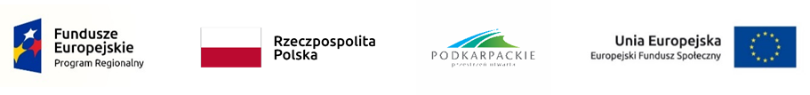

-REKRUTACJA-
w ramach NABORU V
do Projektu ,,Kierunek Zatrudnienie’’
PROJEKT REALIZOWANY JEST W PARTNERSTWIE PRZEZ BIESZCZADZKĄ AGENCJĘ ROZWOJU REGIONALNEGO – LIDERA PROJEKTU I BIESZCZADZKIE FORUM EUROPEJSKIE – PARTNERA PROJEKTU WSPÓŁFINANSOWANY ZE ŚRODKÓW EUROPEJSKIEGO FUNDUSZU SPOŁECZNEGO, W RAMACH REGIONALNEGO PROGRAMU OPERACYJNEGO WOJEWÓDZTWA PODKARPACKIEGO NA LATA 2014-2020 OŚ PRIORYTETOWA VIII. INTEGRACJA SPOŁECZNA DZIAŁANIE 8.1 AKTYWNA INTEGRACJA OSÓB ZAGROŻONYCH UBÓSTWEM LUB WYKLUCZENIEM SPOŁECZNYM.

REKRUTACJA w ramach NABORU V : od 13.05.2020 do 26.05.2020 r.

Ze względu na zagrożenie spowodowane koronawirusem (COVID-19) rekrutacja odbywać się będzie za pośrednictwem poczty tradycyjnej bądź firmy kurierskiej.

Wszelkich informacji na temat rekrutacji udziela Bieszczadzkie Forum Europejskie pod nr tel.: 13 46-962-72, 797899321.

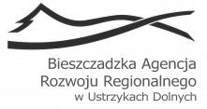
LIDER PROJEKTU PROJEKT REALIZUJE: PARTNER PROJEKTU
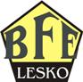
Bieszczadzka Agencja Rozwoju Regionalnego SP. z o.o. Bieszczadzkie Forum Europejskie
38-700 Ustrzyki Dolne ul. Rynek 17 ul. Mickiewicza 17, 38-600 Lesko
tel. (013) 461-29-98, tel./fax (013) 461-2147 Tel.(13)4696272 e-mail:bf5@gazeta.pl
e-mail: biuro@barr-ustrzyki.pl www.bfe-lesko.pl

